**单片机及接口技术实验报告**

**实验一 可控流水灯**

1. **实验目的**
2. 掌握I/O口P0、P1口的简单使用。
3. 掌握LED灯的点亮。
4. 学习延时程序的编写和使用。
5. **实验任务**

在AT89S51 单片机的P0接8位LED灯，设计3种LED灯点亮方式；将P1.1，P1.2，P1.3连接独立按键，通过监测独立按键是否按下选择LED灯阵列的点亮方式。

1. **硬件连接**

|  |  |  |  |
| --- | --- | --- | --- |
| 单片机I/O口 | 开发板接口 | 功能模块接口 | 位数 |
| P2和P1 |  | 流水灯和按键 |  |
| P2和P1 |  | 流水灯和按键 |  |
| P2和P1 |  | 流水灯和按键 |  |

1. **程序流程框图**

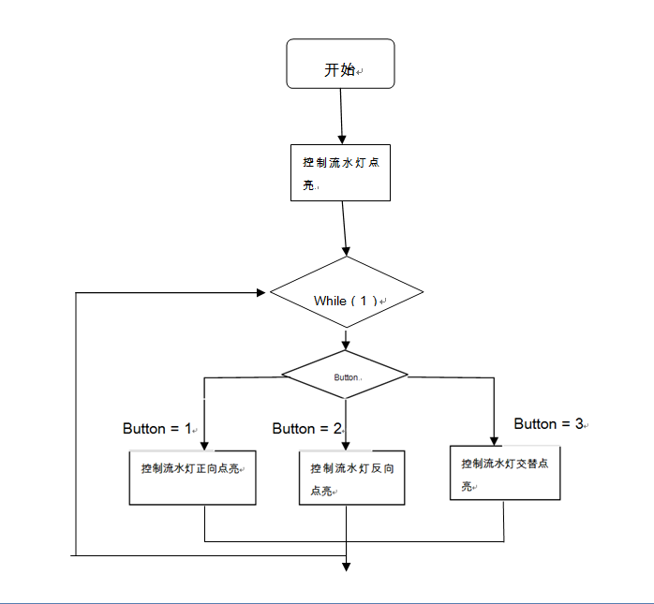

1. **C语言源程序**

**1.流水灯**

**#include<reg51.h>**

**sbit button1=P2^1;**

**sbit button2=P2^2;**

**sbit button3=P2^3;**

**void delay(unsigned int t)**

**{**

**while(t--);**

**}**

**void main()**

**{**

**unsigned char temp;**

**unsigned char i;**

**while(1)**

**{ if(button1==0) {**

**temp=0x01;**

**for(i=0;i<8;i++)**

**{**

**P1=~temp;**

**delay(50000); //botton1控制流水灯正向点亮**

**temp=temp<<1;**

**}**

**}**

**if(button2==0) {**

**temp=0x80;**

**for(i=0;i<8;i++)**

**{**

**P1=~temp;**

**delay(50000); //botton2控制流水灯反向点亮**

**temp=temp>>1;**

**}**

**}**

**if(button3==0) {**

**for(i=0;i<8;i++)**

**{**

**P1=0xAA;**

**delay(50000);**

**P1=0x55; //botton3控制流水灯交替点亮**

**delay(50000);**

**}**

**}**

**}**

**}**

1. **实验结果（附图片）**

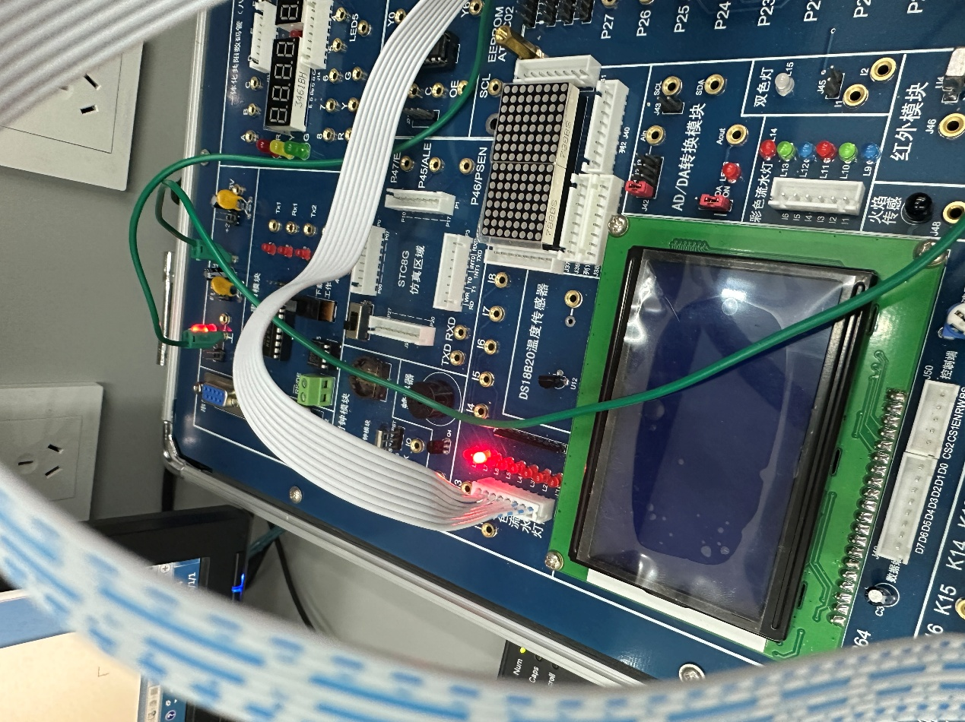



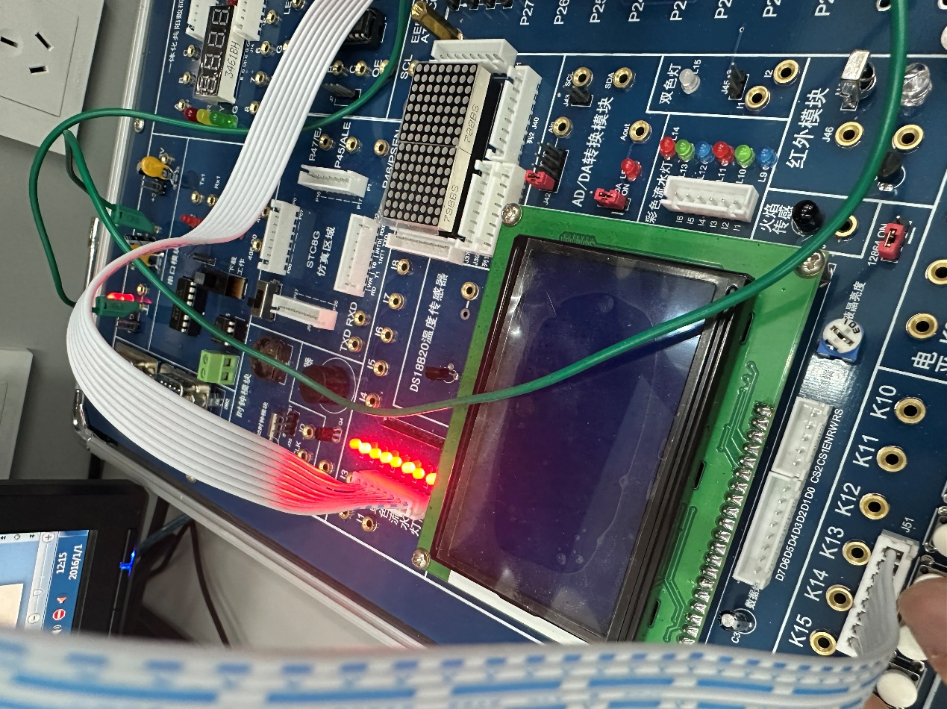

1. **遇到问题与心得体会**

**对于在stc-isp上芯片的选择尤为重要，对应的芯片的型号选择得无误。**